

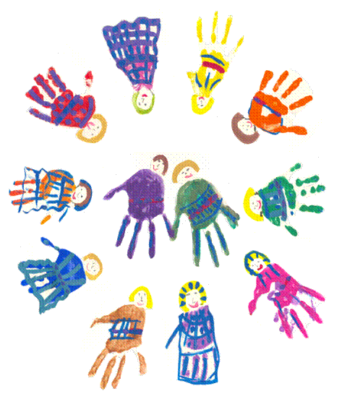

Министерство культуры и национальной политики Республики Коми
муниципальный район «Корткеросский»
Финно-Угорский культурный центр Республики Коми
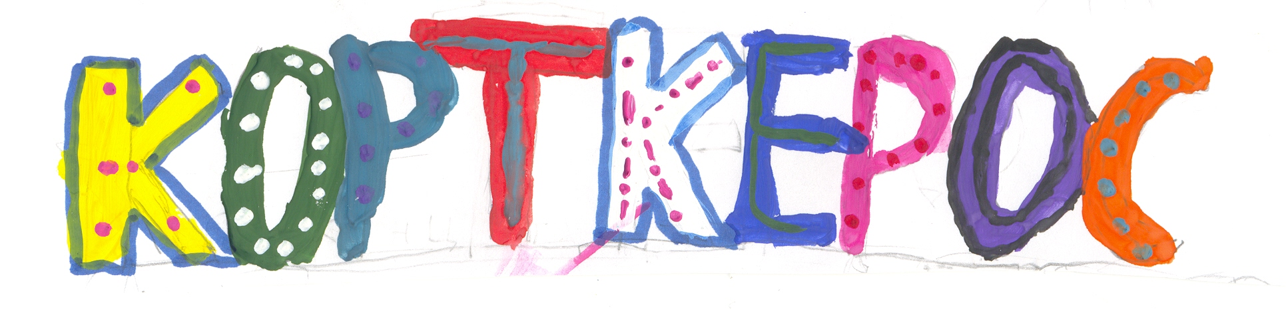

награждается

танцевальная группа
«Шалуньи»
с. Корткерос

за участие
в VIII Республиканском детском празднике национальных культур «Венок Дружбы»

ОРГКОМИТЕТ

с.Корткерос
1 июня 2007 года

